Román Kornyeyev

Selección de colores, tipografías, etc.

Elección y diseño de los siguientes apartados para mi sitio web: tipo de empresa, tipo de usuario que quiero atraer, objetivos, etc.

Guía de estilos

Desarrollo de interfaces web

*No todas las imágenes que utilizaré aquí serán definitivas para el proyecto final, serán únicamente ilustrativas a modo de ejemplos.

*En los wireframes incluidos, las imágenes están representadas con una X.

**1. Tipo de empresa para la que voy a crear el sitio web.**

Será una tienda de ropa online, de productos originales para desarrolladores/programadores.

**2. Objetivos y tipo de usuario que quiero atraer.**

Vender ropa y accesorios originales y frikis para desarrolladores de aplicaciones / programadores jóvenes (entre los 20 y 35 años). Pero sin excluir a gente de mayor edad.

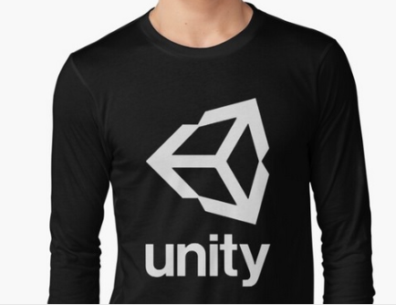

**3. Guía de estilo del diseño:**

* **Estilo y tamaño de las fotos y logos:**
  + **Logo:** el estilo del logo será serio, formal y minimalista, pero también tranquilo, para transmitir cierta paz. Por ello, el color será azul:



* + **Tamaño de las imágenes:** el tamaño de las fotos puede variar dependiendo de en qué escenario se usen, por ejemplo, para una lista de artículos, el tamaño será inferior a una imagen que se encuentre en la descripción detallada de un artículo, pero en general serán bastante amplias. Voy a citar ejemplos de mi sitio web:

Ejemplo del tamaño de la portada:

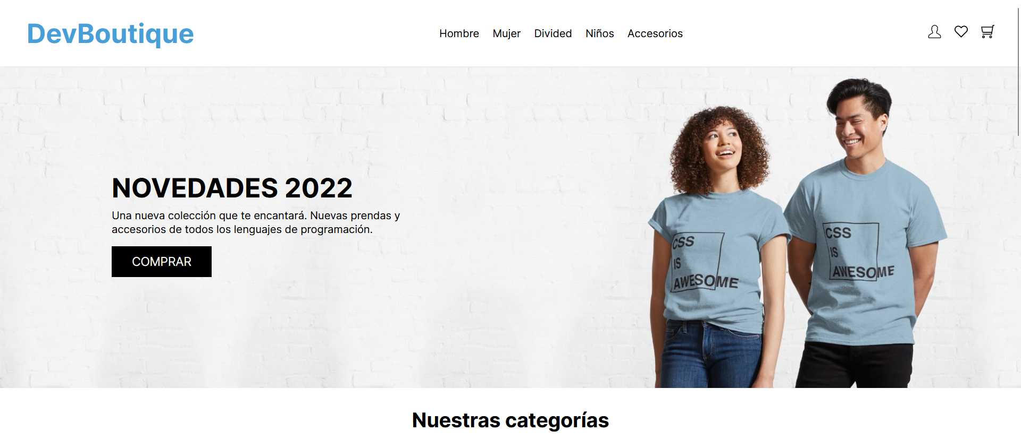

Con esta imagen quiero abarcar todo el ancho de la pantalla, ya que es la imagen representativa del contenido del sitio web.

Ejemplo del tamaño de artículos listados de una categoría:

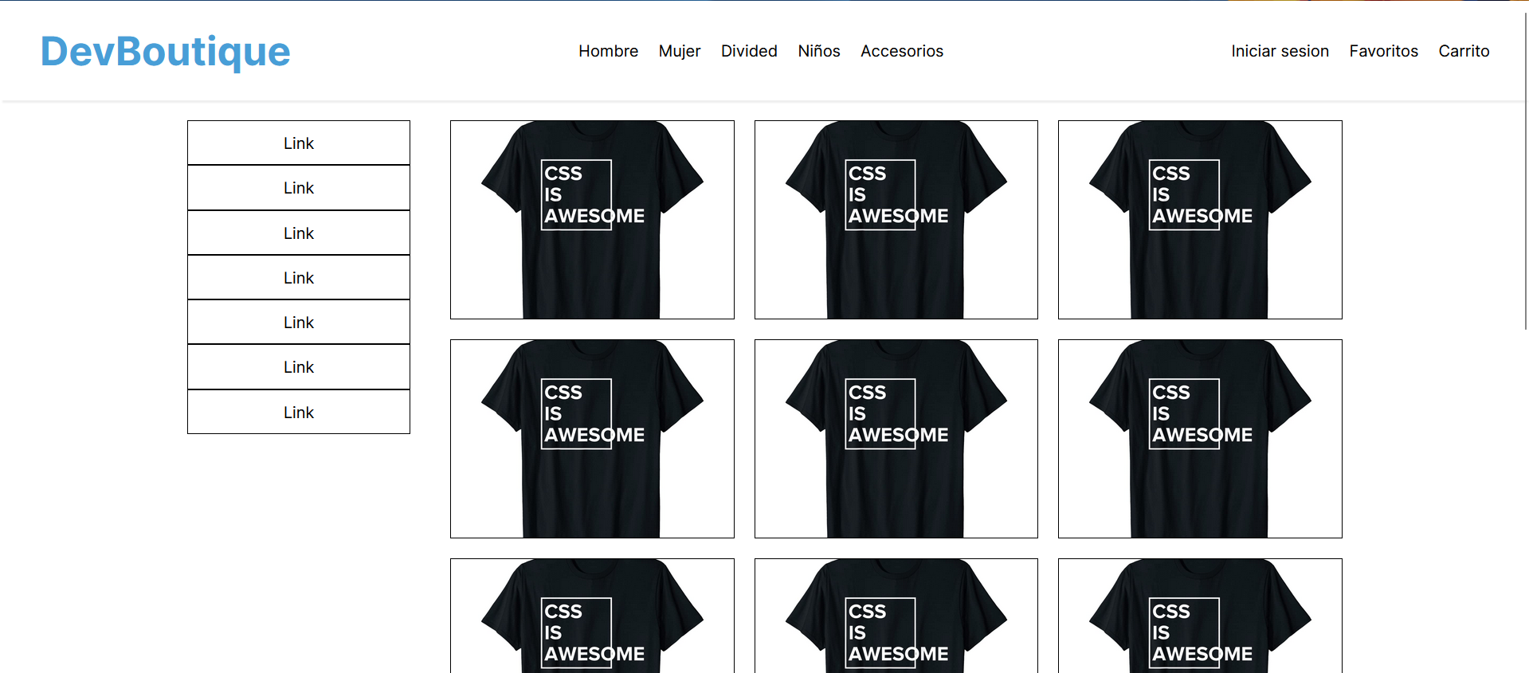

Aquí las imágenes son a modo de resumen, para que el usuario pueda visualizar varios artículos simultáneamente.

Ejemplo del tamaño de la imagen detallada de un artículo:

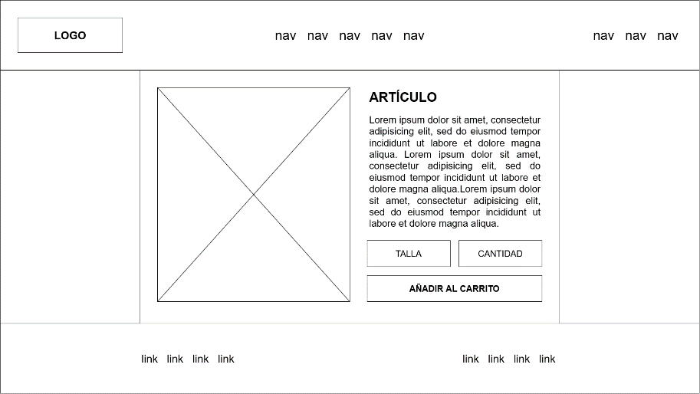

Como esta es una información detallada de un artículo, me interesa que la imagen salga en grande, para poder visualizarla bien.

* **Tipografía que se usará en cada sección (títulos, textos, listas…**): he optado por usar una única tipografía en todo el sitio web, Inter (es similar a Montserrat), he escogido esta tipografía, ya que transmite seriedad y formalidad, pero sin llegar a ser súper estricta y firme como por ejemplo Times New Roman. Aquí un ejemplo del texto de la sección de recomendados de la página inicial (landing page).

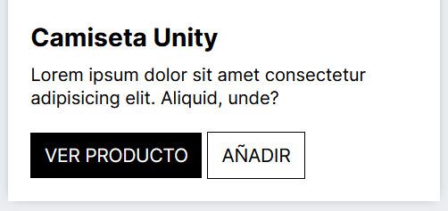

* **Colores:** voy a jugar con la clásica escala de grises, enfatizando el blanco y el negro, con esto quiero transmitir limpieza, sofisticación y seguridad. Además, aparte voy a hacer uso de un azul relativamente suave (tirando un poco a cian), ni muy claro, ni muy oscuro, para transmitir paz y confianza. Los colores principales serán los siguientes:

   

También haré uso de escalas de estos mismos colores en el sitio web (ligeras variantes de azules, grises más claros y más oscuros, etc.)

* **Iconos:** he optado por usar unos iconos minimalistas y descriptivos. Por ejemplo:

|  |  |
| --- | --- |
| Cuenta: |  |
| Favoritos: |  |
| Carrito: |  |